PE4 - CA4.1:  20% (ME) | PE4 – CA4.2:  20% (ME) | Proyecto 1:  CA4.3 (10%):  CA4.4 (10%):  CA4.5 (10%):  CA4.6 (10%):  CA4.7 (10%):  CA4.8 (10%): | Cualificación UD4:

 | Apellidos, Nombre: Lubián Gañete, Julio Miguel  Fecha: 12/12/2023

 | 4. Dado el proyecto AldNotificationService implementa las siguientes funcionalidades:
CA4.1 Creáronse menús axustados aos estándares. (ME)
4.1 Crea el menú “File” con la opción “Quit” y el atajo de teclado Ctrl-Q

CA4.2 Creáronse menús contextuais cuxa estrutura e contido sigan os estándares establecidos. (ME)
4.2 Crea un menú contextual que permita activar y desactivar la alarma.

Forma de entrega:
  - Añade a este documento las capturas de pantalla en las que se muestre la aplicación en funcionamiento.
  - Exporta este documento a formato pdf y cópialo dentro de la carpeta del proyecto.
  - Entrega el proyecto de NetBeans, incluyendo la aplicación distribuible y el pdf de la prueba escrita, comprimido en formato zip empleando la nomenclatura siguiente:
    - UD4_Apellido1_Apellido2_Nombre_PE.zip

(Completar...)

Funcionamiento:
Al hacer click derecho en el Jframe se abrira el popup menu:

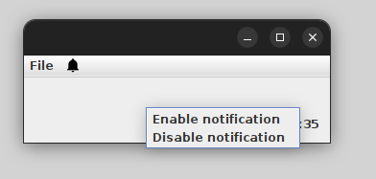

Al darle a cada una de las opciones Activara o Desactivara la alarma(por defecto viene desactivada)

Activar:
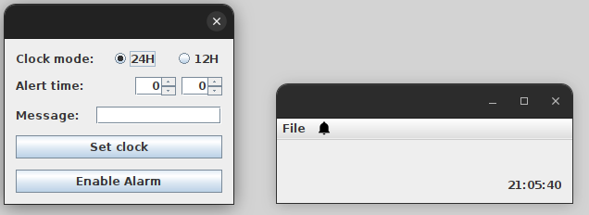

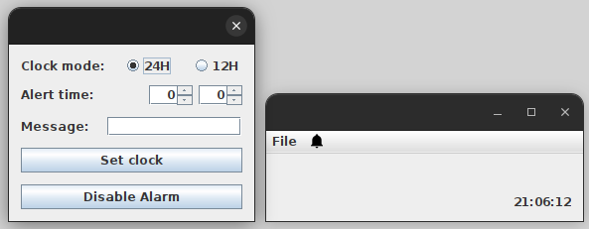

Desactivar(Ahora de primeras esta desactivada):

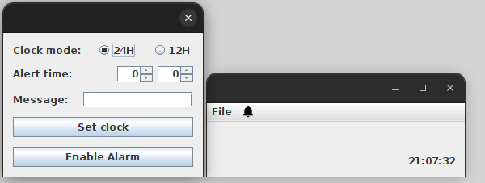

Funcion del boton Quit funciona tanto haciendo click sobre ella como con el shortcut de Ctrl+Q:
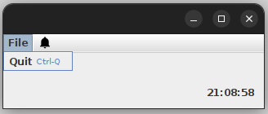

Extra, añadido al Dialogo ClockConfiguration para que el textField tenga tooltip descriptivo
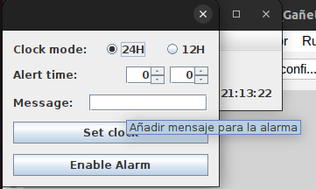

Todo funcionando en Ubuntu

